ČEŠTINKA
Mezi jarn__ květ__ny patř__ sněženk__, bledule, narc__sky, tul__pány a h__ac__nty.
1. Doplň i/y a ústně zdůvodni, proč jsi i/y napsal/la.
2. Urči druh věty podle postoje mluvčího. Podtrhni správnou odpověď. - věta oznamovací, rozkazovací, tázací, přací.
3. Najdi slovesa a podtrhni je vlnovkou. (Slovesa jsou slova, která vyjadřují, co zvířata, lidé a věci dělají, budou dělat nebo dělali.)
4. Je tato věta souvětí? Chybnou odpověď škrtni. ANO NE
5. Najdi podstatná jména a zakroužkuj je zeleně. (Podstatná jména jsou názvy osob, zvířat, věcí, vlastností a dějů.)
6. Najdi slova čtyřslabičná a napiš je. __________________________________________________________________________________
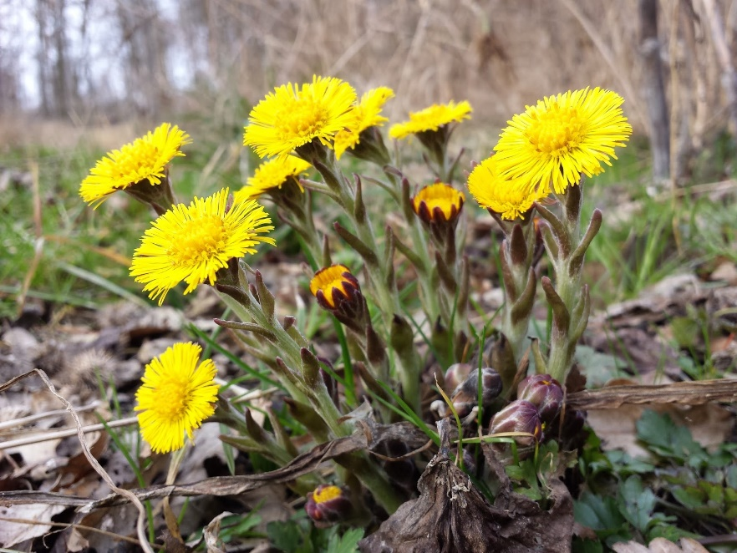
7. Napiš slabičnou a hláskovou stavbu slova květiny, narcisky
8. Nakresli uvedené jarní květiny.
9. Hádanka. Tato květina také roste na jaře. Líbí se jí na kamenitých a ne moc zrovna úrodných mezích. Není moc velká, má žlutou barvu a vypadá jako malé sluníčko. Je to léčivá bylina. Vaří se z ní výborný čaj, který se popíjí při nachlazení.

ČEŠTINKA
Mezi jarní květiny patří sněženky, bledule, narcisky, tulipány a hyacinty.
1. Doplň i/y a ústně zdůvodni, proč jsi i/y napsal/la.
2. Urči druh věty podle postoje mluvčího. Podtrhni správnou odpověď. - věta oznamovací, rozkazovací, tázací, přací.
3. Najdi slovesa a podtrhni je vlnovkou. (Slovesa jsou slova, která vyjadřují, co zvířata, lidé a věci dělají, budou dělat nebo dělali.)
4. Je tato věta souvětí? Chybnou odpověď škrtni. ANO NE
5. Najdi podstatná jména a zakroužkuj je zeleně. (Podstatná jména jsou názvy osob, zvířat, věcí, vlastností a dějů.)
6. Najdi slova čtyřslabičná a napiš je. ________tuIliIpáIny, hyIaIcinIty___________________________________________________
7. Napiš slabičnou a hláskovou stavbu slova květiny, narcisky xxxoIxoIxo, xoxIxoxIxo
8. Nakresli si uvedené jarní květiny.
9. Hádanka. Tato květina také roste na jaře. Líbí se jí na kamenitých a ne moc zrovna úrodných mezích. Není moc velká, má žlutou barvu a vypadá jako malé sluníčko. Je to léčivá bylina. Vaří se z ní výborný čaj, který se popíjí při nachlazení. PODBĚL

